54B装备测试
详细设计说明书

浙江大学数字及仪器研究所
2016-08-22
目录
1. 引言 1
1.1. 编写目的 1
1.2. 缩略语 1
1.3. 参考资料 1
2. 功能描述 2
3. 软件框架 3
3.1. 桥接模块装备测试软件 3
3.2. 节点模块装备测试软件 3
4. 通信协议设计 5
4.1 通信方式选择 5
4.2 通信协议 5
5. 测试项 7
5.1 节点测试项 7
5.1.1串口测试 7
5.1.2 网口测试 7
5.1.3 485测试 8
5.1.4 flash测试 8
5.1.5 SDRAM测试 8
5.1.6 FPGA测试 8
5.2 桥接测试项 8
5.2.1 串口测试 8
5.2.2 网口测试 8
5.2.3 Flash测试 9

引言

编写目的
本文档对54B装备测试的软件进行了一个详细说明，包括测试接口、协议等。
54B装备测试包括对各个节点及桥接设备的测试，包括三部分软件，分别是装备测试客户端、节点服务器端程序及桥接服务器端程序，本文对服务器端软件设计进行了一个说明。

缩略语
DPJD 低频节点
GPJD 高频节点
QJ 桥接模块

参考资料
[1]. 浙江大学嵌入式系统研究中心 《文档和编码规范》，2004

功能描述
54B装备测试软件主用用于54B系统中桥接模块及节点模块的装备测试，包括三部分软件构成，分别是装备测试客户端、桥接模块装备测试服务器、节点模块装备测试服务器，如下图所示：
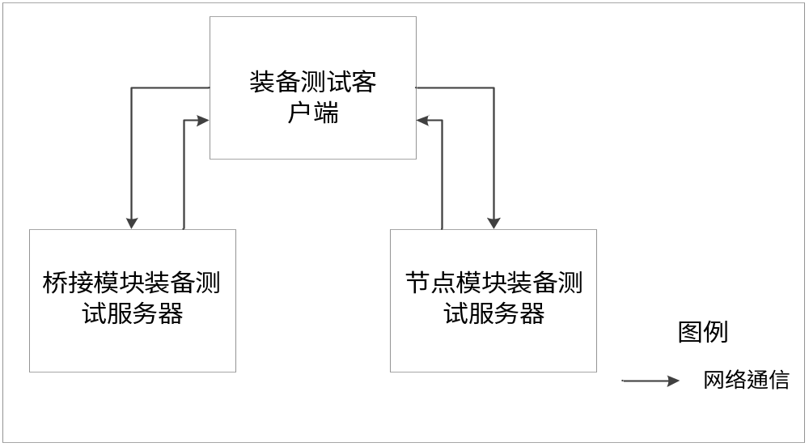 装备测试客户端通过以太网与桥接模块及节点模块进行通信。在进行装备测试时，装备测试客户端首先发送连接请求，使桥接模块或节点模块进入到装备测试状态，然后开始发送装备测试项到被测模块上，被测模块进行实际的接口测试后，将测试结果返回到装备测试客户端，客户端将测试结果展示给测试人员。
装备测试客户端通过设备型号确定有哪些测试项，提供给测试人员，测试项可以全部进行，也可选择单项进行。

软件框架

桥接模块装备测试软件
桥接模块装备测试软件作为装备测试的服务器，主要完成以下功能：
- 供装备测试客户端进行连接
- 完成实际测试项的测试，并将结果返回给装备测试客户端。
桥接模块装备测试软件作为独立进程运行在桥接板后台，等待装备测试客户端的连接。软件主要由两个模块构成，分别是CommandServer模块、Test Processor、测试项模块，如下图所示：
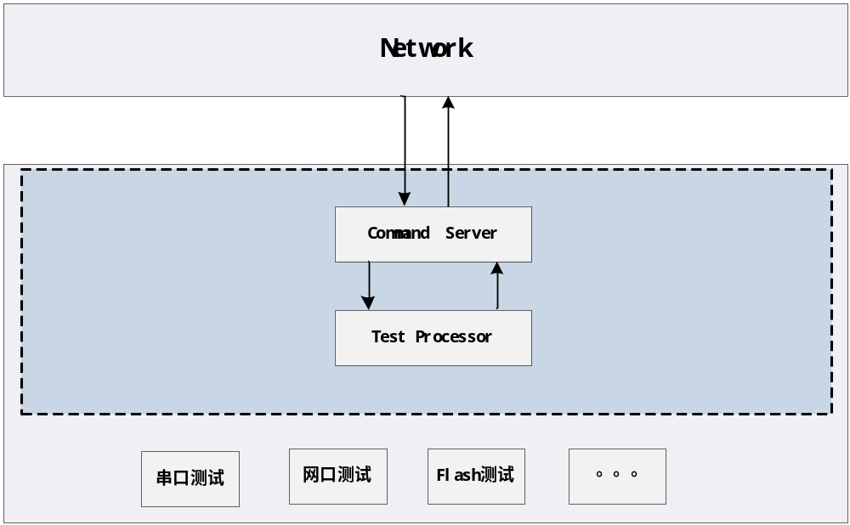
CommandServer模块负责完成如下功能：
- 负责与装备测试客户端的网络连接
- 将各测试结果发送到客户端。
TestProcessor模块负责完成如下功能：
- 负责解析测试客户端下发的测试命令。
- 将解析后的测试项分发给相应的测试项模块进行测试
测试项模块负责完成如下功能：
（1） 负责完成实际的测试。

节点模块装备测试软件
节点模块装备测试软件结构中同桥接模块类似，由于节点代码中没有操作系统，装备测试软件与正式功能软件在物理上是同一份，暂定只是在处理udp数据包时将测试软件分离出来，从而进行测试项的分支，进行各个测试。

通信协议设计

4.1 通信方式选择
装备测试客户端与桥接模块及节点模块的通信方式如下所示：

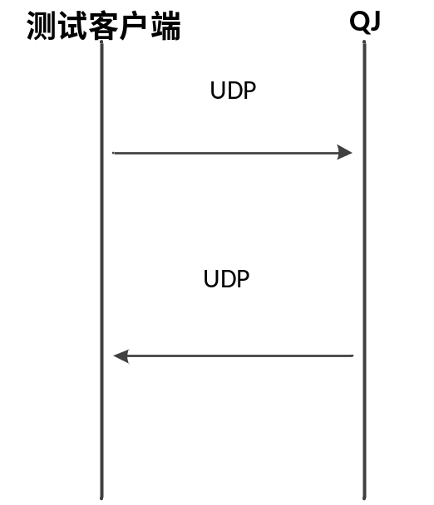
测试客户端与QJ通信采用UDP协议，单播，暂定端口号为10006。
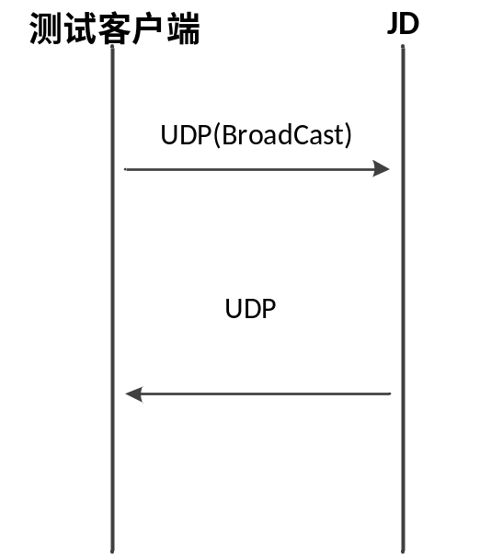
测试客户端与JD通信采用UDP协议，单播，暂定端口号为10006。

4.2 通信协议
装备测试客户端与节点测试软件服务器的通信协议使用独立的协议格式，为保持一致性，装备测试客户端与节点测试软件服务器的通信协议、装备测试客户端与桥接测试软件服务器的通信协议采用一致的协议格式，便于测试客户端的开发。
协议格式由：头部 ＋ 数据 组成；其中头部、数据说明分别见下
协议格式头部如下表所示：
名称 | 类型 | 取值 | 作用
版本号(version) | u16 | 固定为0 | 标识软件版本
命令序号（sequence） | u16 | 依次递增 | 标识命令序号
类型（type） | u8 | 0x01:CMD  0x11:Reply | 区分是下发测试项还是回应
测试项（Test） | u8 | 0x01:串口测试  0x02:网口测试  0x03:485测试  0x04:Flash测试  0x05:SDRAM测试  0x06:FPGA测试 | 标识测试项
设备类型 | u8 | 0x01:低频节点  0x02:中频节点  0x03:高频节点  0x04:桥接模块 | 区分下发的设备类型
Reserved | u8 | 0 | 预留
Payload | Data[0] |  | 携带所需的payload

桥接模块或节点返回时的payload如下表
名称 | 类型 | 取值 | 作用
Response | U8 | 0x0:测试成功  0x1:测试失败 | 标识测试是否成功
ErrorNum | U8 | 错误号 | 标识具体是哪个错误
DevId | U8 | 0x01:低频节点  0x02:中频节点  0x03:高频节点  0x04:桥接模块 | 标识回应本身是哪种设备
DevIndex | U8 | 设备编号 | 标识哪个设备的回应

测试项

5.1 节点测试项
在开始进行节点测试项时，客户端需下发进入装备测试模式命令，使得节点处于装备模式下。该命令格式暂定如下：
名称 | 类型 | 取值 | 作用
版本号(version) | u16 | 固定为0 | 标识软件版本
命令号 | u16 | 0x01:表示进入节点装备测试状态  0x02:表示退出装备测试状态 | 命令类型
该命令端口号取10007，udp单播模式。

5.1.1串口测试
串口测试流程如下：
- 测试人员在点击串口测试时，提示短接串口收发串口线。
- 客户端下发串口测试命令，由用于接收该命令
- 节点收到串口测试命令号，发送长度为100的数据包，数据内容0x55。同时接收串口数据，通过判断收发内容是否一致确定串口状态。
- 节点返回测试结果到客户端。

5.1.2 网口测试
网口测试流程如下：
- 客户端提示请接网口1。
- 客户端下发网口测试命令，在payload里携带网口编号1，节点暂时有端口1，端口2。
- 节点收到该命令号，从网口1中发出测试数据包。客户端通过接收该数据包验证端口1是否正常。
- 客户端提示请接网口2。
- 客户端通知测试人员将网线插到端口2，下发网口测试命令。
- 节点向端口2发出测试数据包，客户端通过该数据包验证端口2是否正常。
数据包暂定如下
节点ID | 端口号 | 0x55
长度为500

5.1.3 485测试
同串口。

5.1.4 flash测试
节点flash暂时使用1兆，分为16个block。Flash测试可借用用于存数fpga代码更新暂存的block，编号为11。测试流程如下：
- 客户端发送flash测试命令。
- 节点收到命令号，往该flash块区写入0xaa值，然后读取该块区值，比较是否为0xaa。如果否则返回测试失败回应。如果通过，则向该flash块区写入0x55，然后读取，判断是否一致
- 节点回应测试结果。

5.1.5 SDRAM测试
节点板上SDRAM大小为32兆，在ldf 连接文件中分为4个块区，编译后暂时只使用了第1个区域。测试使用SDRAM第4个块区进行测试。测试方式同flash。

5.1.6 FPGA测试
FPGA测试流程如下:
- 客户端下发测试命令
- 节点收到测试命令号，通过EBIU通过通知FPGA将PH0、PH1下拉，
节点读取PH0、PH1电平，判断是否一致。
- 节点通过EBIU通知FPGA将PH0、PH1上拉，节点读取PH0、PH1电平，判断是否一致。
- 节点回复测试结果。

5.2 桥接测试项
在进行桥接测试模式时，客户端需下发装备测试命令使桥接进行装备测试状态，桥接收到该命令，需将原有的业务逻辑进程Kill。

5.2.1 串口测试
桥接串口测试方式同节点一致。

5.2.2 网口测试
桥接网口中包含光口及电口，在测试中客户端不进行区分，由桥接通过网口编号进行相应的处理。
测试方法同节点。

5.2.3 Flash测试
桥接flash测试通过mtd方式进行测试，先将mtd设备进行映射，然后在其分区中创建文件，读写该文件，验证是否一致。

